无锡市老科协成功举办“院士大讲堂”活动
——聚焦碳水化合物与中老年饮食健康
9月29日下午，无锡市山明水秀大饭店3楼梁溪厅座无虚席——无锡市老科技工作者协会联合多部门打造的“院士大讲堂活动”在此隆重开讲。活动以“碳水化合物与中老年饮食健康”为核心主题，特别邀请中国工程院院士、江南大学原副校长、无锡市老科协首席科学家金征宇授课，为200多位老科技工作者送上一场兼具权威性与实用性的健康科普盛宴。
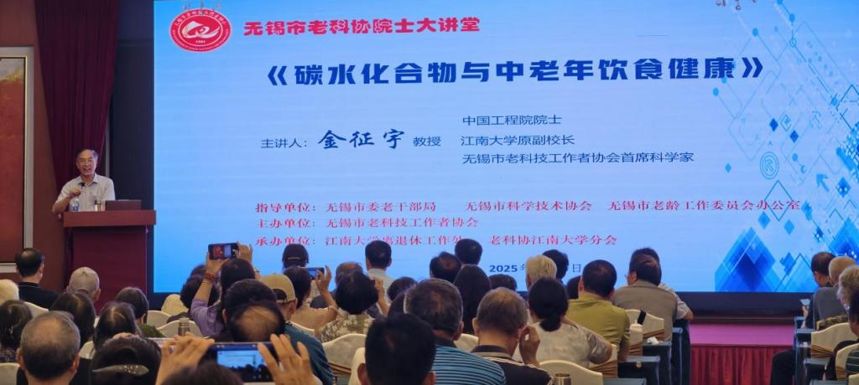
本次活动是无锡市老科协响应省科协等部门《关于开展江苏省“全国科普月”活动的通知》要求，旨在深入贯彻落实习近平总书记关于科技创新、科学普及和科学素质建设的重要论述，普及中老年饮食健康知识，提升大家的健康素养 。
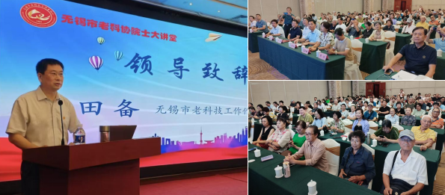
无锡市老科协“院士大讲堂”活动得到无锡市委老干部局、市科学技术协会、市老龄工作委员会办公室等政府部门领导的重视，不仅对大讲堂活动的安排给予支持，还亲临大讲堂现场。
大讲堂由无锡市老科协常务副会长王剑星主持。田备会长在致辞中，对出席活动的各位领导和授课的金征宇院士表示感谢，阐述了此次大讲堂活动的意义，回顾了无锡市老科协在科技创新、科学普及等方面所做的努力及取得的成果，期待“院士大讲堂活动”为老科协工作再添新的色彩。
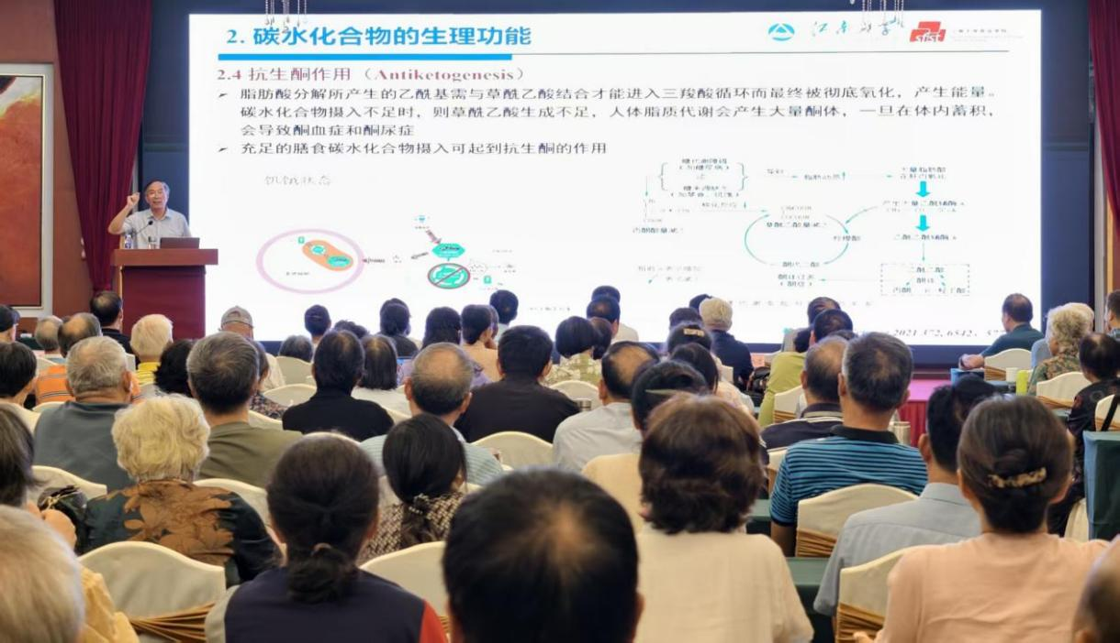
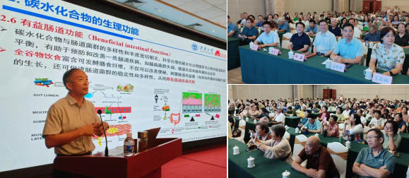
金征宇院士在讲座中，围绕碳水化合物与中老年饮食健康展开了深入讲解，他凭借深厚的学术造诣和丰富的研究经验，详细阐述了碳水化合物的种类、在中老年饮食中的作用、合理摄入量以及如何通过科学搭配碳水化合物来维持身体健康等知识，对碳水化合物与中老年群体膳食健康、黑色粗粮食品与膳食健康方面，为中老年群体提供了极具针对性和实用性的饮食建议。
讲座内容深入浅出，既有理论高度，又有实际案例，让在场的200多位老科协会员受益匪浅 。讲座结束后，现场响起了热烈的掌声，听众们纷纷表示，通过此次讲座，他们对碳水化合物与健康的关系有了更清晰的认识，将在今后的生活中更加注重饮食的科学性和合理性，以提升自身的健康素养。
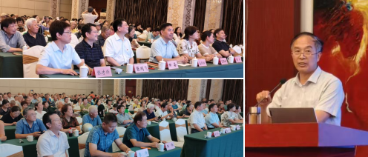
此次“院士大讲堂活动”的成功举办，不仅为中老年人群体普及了饮食健康知识，也进一步推动了无锡市科学普及工作的开展，提升了老科技工作者协会的影响力。未来，无锡市老科协将继续发挥自身优势，举办更多类似的科普活动，为提高市民的科学素质和健康水平贡献力量。
家里有注重健康的长辈？快把这篇“院士饮食指南”转发给他们！如果您还想了解哪些中老年健康知识，欢迎在评论区留言，咱们一起为银龄健康助力。也别忘了为无锡市老科协的暖心科普点赞！

